ФГБОУ ВО «Самарский государственный социально-педагогический университет»

Ступень обучения: Бакалавриат
Направление: Филологические науки
Тематика: Ответы вызовам современности

Исследовательская работа
Аббревиация в речи языка интернета

Работу выполнил:
Винокурова Елизавета Игоревна
Студент 5 курса
ФГБОУ ВО «Самарский государственный социально-педагогический университет»

Научный руководитель:
Сухомлина Татьяна Александровна
д.филол.н., профессор
ФГБОУ ВО «Самарский государственный социально-педагогический университет»

Самара, 2020

Содержание
Введение 3
Глава 1. Теоретические аспекты сокращений в английском языке. 5
1.1. Понятия «Аббревиация» и «Аббревиатура» 5
1.2. Причины создания сокращений 7
1.3. Общие характеристики сокращений и их классификация 9
Выводы по Главе 1 14
Глава 2. Практическое использование аббревиатур с сети Интернет 16
2.1. Особенности коммуникации в сети Интернет 16
2.2. Функционирование аббревиаций в виртуальном тексте. Влияние на нормативный язык 21
Выводы по Главе 2 25
Заключение 27
Список литературы 29

Введение
В современном мире возрастает число пользователей информационными технологиями, благодаря возрастающих в них потребностях. Современные телекоммуникационные технологии и, в первую очередь, – глобальная компьютерная сеть Интернет, являются одним из наиболее важных факторов в развитии мирового сообщества, оказывающих решающее воздействие на общественную, политическую, экономическую и социокультурную сферы жизни. Основной особенностью виртуальной реальности является изменение условий взаимодействия людей, в том числе, и на языковом уровне. На сегодняшний день техническая сторона виртуального общения является хорошо изученной. Тем не менее, как лингвистический феномен этот вид коммуникации исследован недостаточно.
Наше исследование посвящено изучению аббревиации и процессам, связанным с ней, в речи языка интернета.
Актуальность данного исследования обусловлена отсутствием достаточно полного описания языка виртуальной коммуникации, несмотря на стабильную тенденцию к его повсеместному распространению. В настоящее время между электронным общением и традиционными формами вербальной коммуникации все чаще наблюдается взаимопроникновение и взаимодействие. К тому же, аббревиация сейчас является одним из самых распространенных способов создания номинативных единиц.
Объект – аббревиация в современном английском языке.
Предмет – лингвистические характеристики аббревиации, являющиеся специфической особенностью языка виртуальной коммуникации.
Цель работы – изучить и проанализировать аббревиацию как типичную черту языка интернета, а также составить список наиболее распространенных сокращений, используемых в процессе виртуального общения.
Для достижения поставленной цели необходимо решить следующие задачи:
- изучить понятия «Аббревиация» и «Аббревиатура»;
- описать причины возникновения аббревиатур;
- рассмотреть общую характеристику сокращений и их классификацию;
- исследовать особенности коммуникации в сети Интернет;
- описать функционирование аббревиаций в виртуальном тексте.
Практическая значимость исследования заключается в том, что наша повседневная речь в сети Интернет изобилует разного рода сокращениями, которые нужно уметь находить, расшифровывать и понимать.
Структура курсовой работы включает в себя следующие части: введение, две главы, заключение, список литературы.

Глава 1. Теоретические аспекты сокращений в английском языке.

1.1. Понятия «Аббревиация» и «Аббревиатура»
Большинство современных языков изобилуют большим количеством сокращенных лексических единиц различного рода, что является одной из характерных их черт. Сокращения широко распространены как в устной речи, так и в письменной речи (в различных документах и переписках официально-делового стиля и повседневной переписки). В любом объективном процессе, каким и является аббревиация, имеются свои закономерности. Поэтому очень важно устанавливать закономерности образования и развития сокращений, их место в системе языка. Сокращенные лексические единицы носят достаточно разнообразный характер, а также то, что некоторые сокращения тесно смыкаются с символами, условными обозначениями, стенографической записью, мнемограммами и т.п, осложняют изучение сокращений.
На сегодняшний день к рассмотрению как аббревиатурного процесса, так и результирующих единиц в лингвистике отмечаются различные подходы, потому что среди ученых нет единства в выявлении основных признаков сокращенных единиц. Так, О.Д. Мешков понимает под сокращениями различные и многочисленные процессы и результаты, связанные с различными видами сокращений. [Мешков, 1976: 15]. В.В. Борисов понимает под аббревиатурой букву или короткое сочетание букв, имеющих алфавитное сходство с исходным словом или выражением и используемых вместо этого слова или выражения для краткости [Борисов, 1972: 130].
Многие исследователи сошлись во мнении о том, что процесс аббревиации определяется как специфическое средство словообразования, служащее для создания структурно-семантических и стилистических вариантов слов (то есть сокращения не рассматриваются как новые языковые единицы, когда впервые появляются при устном общении или на письме, но становятся ими в ходе языкового развития). Например, К.А. Ганшина придерживается мнения, что первоначально аббревиатура не увеличивает и не пополняет словарь, а просто уменьшает исходную языковую единицу, в то же время она не отрицает возможность перехода сокращений в сферу обычного употребления и считает, что аббревиатура может стать отдельным самостоятельным словом в ходе языкового развития.
В процессе сокращения образуются полноправные коммуникативные единицы со всеми качествами слов. Говорящим воспринимается сокращение также точно, как и полная форма. Даже если с исторической точки зрения новое образование может или должно быть рассмотрено как сокращение, оно является новой формой. Подобная идея выражена в работах Д.И. Алексеева. «Аббревиация – сложное, многогранное явление, уходящее своими корнями в глубокое прошлое. Но прежде всего аббревиация – это способ создания номинаций для тех понятий и реалий, которые были первоначально обозначены описательно, с помощью атрибутивных словосочетаний» [Алексеев, 1977: 204].
Во многих работах термин аббревиация употребляется в двух значениях:
1) явление, связанное с сокращенными записями речи – это графическая аббревиация, а сами записи – графические сокращения, графические аббревиатуры или просто аббревиатуры;
2) процесс, связанный с образованием новых лексем, способ словообразования, в результате которого создаются аббревиатуры различных видов, аббревиатурные лексемы, лексические сокращения, сокращенные и сложносокращенные слова. В этом случае в основу определения положен принцип, восходящий к форме и составу производной единицы. Шанский говорил, что аббревиатуры, образуются посредством сложения и выступают как своего рода композиты, потому что при их образовании слагаются не полные основы, а сокращенные [Шанский, 1968: 281]. Данное положение считается основным в понимании как аббревиации, так и аббревиатур, так как аббревиатуры представляют собой сокращение словосочетаний или сложных слов. С точки зрения словообразовательной «этимологии» аббревиатуры – это сложные слова, поскольку они создаются путем сложения усеченных компонентов.
Аббревиация служит так называемым вторичным кодом, выполняя функцию представления, замещения одной языковой материальной формы другой.
Аббревиацию причисляют к способам словообразования, тем самым подразумевая под ней образование сложносокращенных слов. В настоящее время аббревиация стала одним из самых распространенных способов создания номинативных единиц. Различные экстралингвистические и внутриязыковые факторы ускоряют тенденцию к сокращению слов. Подобное явление наблюдается почти во всех странах и национальных языках и обнаруживает как сходство, так и различие в путях своего развития.
Таким образом, в общем виде процесс образования сокращений (аббревиацию) можно определить как замену какого-либо устойчивого языкового выражения (слова, словосочетания) в устной или письменной речи более коротким выражением на базе материала исходного выражения и с сохранением общего смыслового содержания. Суть процесса аббревиации заключается в рационализации использования в коммуникативных целях материальных элементов языка, то есть его звуковой и графической оболочки.

1.2. Причины создания сокращений
Существуют три основные группы причин образования сокращений, которые выделяют в своих работах ряд исследователей в данной области.
1 группа – войны, революции, прогресс науки и техники, развитие телеграфа, возникновение предприятий акционерного и трестированного типа, профсоюзное движение и т. п., вплоть до развития спортивных обществ и парламентских форм правления [Борисов, 1972: 24-25]. В данном случае речь идет об экстралингвистических (внешних по отношению к языку) факторах. Появление отдельных новых лексических единиц обуславливается возникновением отдельных новых понятий; однако лишь при массовом и регулярном употреблении лексических единиц нового типа можно говорить об изменениях в лексической системе языка.
2 группа – возникновение различных сокращенных лексических единиц объясняется «принципом наименьшего усилия» или «законом экономии речевых средств».
А. Мартине считает, что в основе эволюции языка лежит экономия усилий «Постоянное противоречие между потребностями общения человека и его стремлением свести к минимуму свои умственные и физические усилия может рассматриваться в качестве движущей силы языковых изменений. Здесь, как и в ряде других случаев, поведение человека подчинено закону наименьшего усилия, в соответствии с которым человек растрачивает свои силы лишь в той степени, в какой это необходимо для достижения определенной цели» [Мартине, 1963: 532-533].
К числу условий языкового порядка относились, например, контекст, общность языковых навыков говорящих, языковая привычка, частота употребления в речи, «стереотипность» производящей единицы [Шокуров, 1959: 225].
3 группа – другие причины.
Некоторые исследователи, такие как И. В. Арнольд, утверждали, что сокращения распространены как форма ассимиляции заимствованных слов, благодаря чему иностранные слова приближаются к исконно английским по своему звуковому облику.
Л. А. Шеляховская считает, что избыточность информации является одной из основных причин возникновения аббревиатур.
Г. Стерн в своей книге «Значение и изменение значения» в числе причин образования сокращений указывал следующие:
- фонетические причины (phonetic causes); в результате действия фонетических причин образовано, например, shun от attention;
- графические причины (graphic causes); действие этих причин проявляется в случаях gent от gentleman, ad от advertisement, sov от sovereign;
- функциональные причины (functional causes). Стерн считает, что среди функциональных причин наиболее важное место занимает эвфемистическое сокращение (euphemistic shortening), однако в целом о функциональных причинах он пишет весьма неопределенно, не подтверждая свои замечания примерами;
- причины, связанные с экономией усилий (economic causes). В качестве примера действия этих причин приводится слово fall, образованное, по мнению Стерна, путем сокращения словосочетания fall of the leaf Stern G. Meaning and Change of Meaning [With Special Reference to the English Language, 1931: 260-258].
Таким образом, на основе проведенного исследования мы можем заключить то, что в отношении причин и условий образования сокращений нет единой, полной и аргументированной концепции. Мы увидели, что выделяются факторы лингвистические и нелингвистические (экстралингвистические), или факторы внутренние и внешние (по отношению к языку).
На основе вышеизложенного можно заключить, что развитие общества на современном этапе выдвигает потребность в массовой номинации, которую язык должен удовлетворить с помощью имеющихся в его распоряжении средств словообразования. Одновременно следует подчеркнуть, что к аббревиации язык прибегает в тех случаях, когда она лингвистически более целесообразна, чем другие способы, а также, что она сосуществует и взаимодействует с другими способами пополнения словарного состава.

1.3. Общие характеристики сокращений и их классификация
В английском языке принято различать четыре основных вида сокращенных слов:
- Лексические сокращения (lexical shortening) (аббревиатуры) – сложносокращенные слова, образованные путем удаления части слова или образованного от частей слов (а V.I.P. – а very important person (очень важная персона), a SF story – a science fiction story (научно-фантастический рассказ), AC – alternating current (переменный ток), UNO – United Nation Organization (ООН)).
- Графические сокращения (graphical shortening) – применяемые в письме сокращенные обозначения слов: (st – street (улица), rd –road (дорога), c/o – care of (заботиться о), n. – noun (глагол), p. – page (страница)).
- Слияние (blending) – составление одного слова из двух усеченных. Стоит отметить, что этот способ менее популярный, но можно привести ряд интересных примеров (docudrama – documentary drama (документальная драма), earwitness – ear+witness (свидетель), medinews – medical news (медицинские новости)).
- Цифровой язык (digispeak) в последнее время набирает популярность. К этому виду можно отнести такие сокращения как CYO – see you on-line (увидимся в сети), DIKY – do I know you? (я тебя знаю?), FOAF – friend of friend (друг друга).
Лексические сокращения (аббревиатуры) функционируют как самостоятельные слова. Графические сокращения словами не являются, они применяются только на письме и при чтении расшифровываются и читаются полностью. Тоже относится и к цифровому языку и слиянию.
Нельзя не отметить тот факт, что в лингвистике не существует единой классификации аббревиатур. Каждый исследователь старается увеличить количественно и качественно структурно-классификационную схему аббревиатур.
Английский язык изобилует латинскими аббревиатурами, поэтому из нередко выделяют в отдельный вид. К ним относятся: e. g. – example gratia (например), a. m. – ante meridiem (до полудня), p. m. – post meridiem (после полудня), i. e. – id est (то есть), A.D. – Anno Domini (наша эра).
К общим характеристикам сокращений обычно относят:
- Семантическое содержание сокращений
- Орфография сокращений
- Употребление сокращений в предложении
- Методика расшифровки и перевода сокращений
Рассмотрим каждый пункт более подробно. Существует традиция, по которой принято считать, что значение сокращения совпадает со значением полной (несокращенной) формы. Однако лишь часть сокращений подчиняется этой традиции. Применение этих правил к другой части приведут к грубым смысловым ошибкам.
Чаще всего усечения слов придают тексту ярко выраженную стилистическую окраску. Сравним, например, слова sarge и sergeant и bish, образованного от слова bishop. В первом случае значение усеченного слова совпадает с полной формой (сержант), а во втором случае усеченное слово bish имеет другое значение («священник»), а не «епископ».
Несмотря на то, что значения полных форм не меняются со временем, значения аббревиатур могут претерпевать различные сдвиги, причем иногда удается проследить определенные закономерности. Рассмотрим слово radar, образованное от radio detection and ranging – «радиолокационная станция, радиолокационная система». Полная форма обозначает процесс, а аббревиатура приобрело значение устройства. По этой закономерности образованы и следующие сокращения: sofar, ladar, cotar, lofar, datar, midar и т.д. Мы замечаем во всех словах суффикс аr, утративший всякую связь с первоначальной расшифровкой (and ranging), обозначающий «локационное устройство».
Рассмотрим другую закономерность: если полная форма обозначает какую-либо организацию (например, Military Police «военная полиция»), аббревиатура может принимать значение члена этой организации (MP – «военный полицейский»). Также изменения значений сокращений могут основываться на различных метонимических и метафорических переносах.
Таким образом, возможность семантических сдвигов говорит о том, что сокращения являются лексическими единицами.
Следующий пункт общих характеристик сокращений, который нам хотелось бы осветить – это орфография сокращений. Первым делом, стоит отметить неустойчивость употребления прописных и строчных букв в сокращениях. Например, сокращение EUCOM (European Command) в различных документах и письмах может встречаться также в вариантах EuCom и Eucom и т.д. Такая неустойчивость лишь в редких случаях влияет на значение сокращений. Например: Cal – calorie («большая» калория, килокалория) и cal – calorie («малая калория»). Также не несет смысловую нагрузку наличие или опущение точек, что нельзя сказать о дробной черте, которая может нести несколько функций. Главной функцией считается обозначение границ слова и частей слова в расшифровке, например, H/V – horizontal / vertical; F/C – flight control. Другой функцией является замена целого ряда предлогов и союзов: L/A – lighter than air. Также дробная черта может нести дополнительную информацию к основной части сокращения: DCS/O – Deputy Chief of Staff, Operations.
Круглые скобки всегда показывают, что в них находится дополнительная информация к основной части сокращения: ASD (S&L) – Assistant Secretary of Defense, Supply and Logistics.
Дефис обычно обозначает границы слов или словосочетаний в расшифровке, однако его употребление необязательно. Лигатура (&) в сокращениях всегда заменяет союз и.
Удвоенные согласные, как правило, заменяются в сокращениях одной: afirm – affirmation; acd – accord; aprx – approximate. Однако, как в любом правиле, здесь также встречаются исключения: appr – approve.
Далее рассмотрим употребление сокращений в предложениях. Сокращения, как и другие виды слов, могут выступать в предложении в качестве главных и второстепенных членов предложения. Поэтому они получают соответствующий морфологические оформление в соответствии с правилами грамматики, к ним можно присоединять суффиксы, приставки, окончания множественного числа и форму притяжательного падежа, а также оформляется артиклями. Однако, несмотря на это, наблюдаются отклонения от общих правил.
Однако наблюдаются и некоторые отклонения от общих правил. Например, в английском языке неустойчива форма множественного числа и ее орфография; сокращения в притяжательном падеже. Таким образом, можно встретить формы «these MOS» и «these MOSs», «ten ICBM's» и «ten ICBMs», «NASA's policy». Стоит отметить широкую распространенность конструкции «сокращение + причастие прошедшего времени»: NATO-developed, NATO-controlled и т.д., при этом преимущественно используются глаголы с общим значением «руководить, контролировать, управлять», «оснащать, снабжать» или «приводить в действие».
Зачастую сокращения, употребленные в предложении, имеют большую валентность, чем соответствующие им, полные формы. Также сокращения легко сочетаются с различными аффиксами, в том числе и префиксами, например, intra-CONUS permanent changes, non-NATO country.
Методика расшифровки и перевода сокращений помогает переводить их, ведь аббревиатуры зачастую являются самой трудной частью для понимания и перевода в устной и письменной речи.
Обращение к соответствующим словарям является основным способом определения значения аббревиатур. Если нужное сокращение не найдено в словаре, то стоит обратить внимание на контекст и проанализировать структуру сокращений.
Для перевода на русский язык иноязычных сокращений можно использовать следующие приемы:
1) Полное заимствование сокращения (включение его в русский текст в той форме, в которой оно используется в языке).
2) Транслитерация сокращения русскими буквами. Например, широко распространенное английское сокращение NATO (North Atlantic Treaty Organization – северо-атлантический союз) обычно передается на русском языке как НАТО.
3) При передаче на русском языке многих аббревиатур, особенно тех, что совпадают по буквенному составу с общеупотребительными словами, широко применяется транскрипция. Например, акроним EAGLE (Elevation Angle Guidance Landing Equipment) передается на русском языке как «Игл». Таким образом, в данном случае передается не буквенный состав сокращения, а его произношение, совпадающее с произношением английского слова eagle (орел).
4) Перевод расшифровки сокращения (GE (groups of experts) передается на русском языке как «группы экспертов»).
5) Перевод расшифровки сокращения и создание на базе перевода русского сокращения. Таким путем было образовано в русском языке, например, сокращение ООН (организация объединенных наций), созданное на основе перевода расшифровки сокращения ONU – Organisation des Nations Unies.
6) В очень редких случаях применяется транскрипция побуквенного произношения сокращения.
К таким случаям относятся, например, запись русскими буквами – Би-Би-Си – произношения английского сокращения ВВС (British Broadcasting Corporation – Британская радиовещательная корпорация).
Таким образом, при переводе стоит обращать особое внимание на сокращения, представляющие собой специфический языковой материал, учитывая их особенности. Но стоит помнить, что с опытом становится легче установить приблизительное, а иногда и точное значение сокращений.

Выводы по Главе 1
В общем виде аббревиацию можно определить как замену какого-либо устойчивого языкового выражения (слова, словосочетания) в устной или письменной речи более коротким выражением на базе материала исходного выражения с сохранением общего смыслового содержания. Суть процесса аббревиации заключается в рационализации использования в коммуникативных целях материальных элементов языка, то есть его звуковой и графической оболочки.
В ходе анализа теоретического материала было выявлено большое количество сокращенных лексических единиц различного рода и типа, которые являются одной из характерных черт большинства современных языков. Тесная связь с исходной единицей является главной особенностью аббревиатур. Сокращения широко распространены как в устной речи, так и в письменной речи (в различных документах и переписках официально-делового стиля и повседневной переписки). В любом объективном процессе, каким и является аббревиация, имеются свои закономерности. Поэтому очень важно устанавливать закономерности образования и развития сокращений, их место в системе языка. Сокращенные лексические единицы носят достаточно разнообразный характер, а также то, что некоторые сокращения тесно смыкаются с символами, условными обозначениями, стенографической записью, мнемограммами и т.п, осложняют изучение сокращений.
В данной главе были исследованы причины происхождения сокращений, такие как экстралингвистические (внешних по отношению к языку) факторы (войны, научно-техническая революция, развитие телеграфа, профсоюзное движение, развитие спортивных обществ и парламентских форм правления), экономия усилий и речевых средств, а также, избыточность информации. Анализируя классификацию сокращений, мы выяснили, что существует некоторое количество пограничных явлений между видами сокращений и что иногда сокращения, претерпевая определенные морфологические и фонетические изменения, переходят из одного вида в другой. В значениях аббревиатур могут происходить различные сдвиги в семантическом содержании по сравнению со значением полных форм.

Глава 2. Практическое использование аббревиатур с сети Интернет

2.1. Особенности коммуникации в сети Интернет
В современном мире с каждым годом, месяцем и даже днем растет число пользователей сети Интернет. Особенно сейчас во время пандемии коронавируса, самоизоляции и дистанционного обучения даже людям, которые были далеки от информационных технологий приходиться осваивать их. Ученики и студенты стали чаще общаться с учителями и преподавателями посредством переписок по электронной корпоративной почте, требующие официального, уважительного обращения. Также родственникам, друзьям, коллегам, которые раньше могли пообщаться в живую, сейчас вынуждены вести переписки. Пожилым гражданам приходится осваивать коммуникацию в сети Интернет, чтобы поддерживать связь с родными. Мы решили провести социологический опрос как часто студенты СГСПУ (Самарского государственного социологическо-педагогического университета) используют сокращения в коммуникации в сети Интернет, задав им 3 вопроса, создав для этого Google Forms (рис. 1-2). Результаты анкетирования представлены на рисунках 3-5. Таким образом, половина опрошенных уверены, что сокращения экономят время, примерно поровну разделись опрошенные на тех, кто понимает чужие сокращения и тех, кто не понимает их, большинство опрошенных употребляет сокращения в общении с друзьями и знакомыми.
Рис. 1. Вопрос 1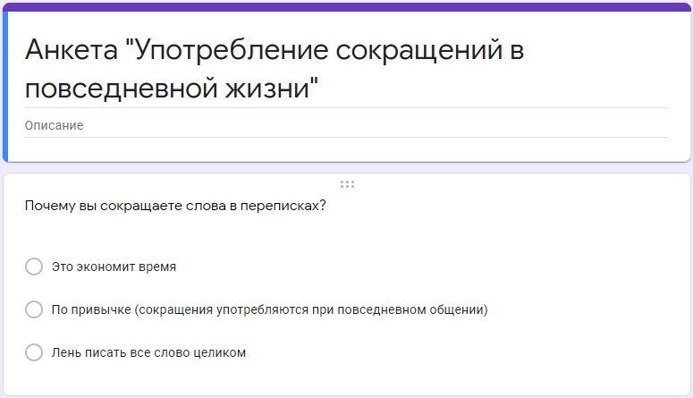

Рис. 2. Вопрос 2-3
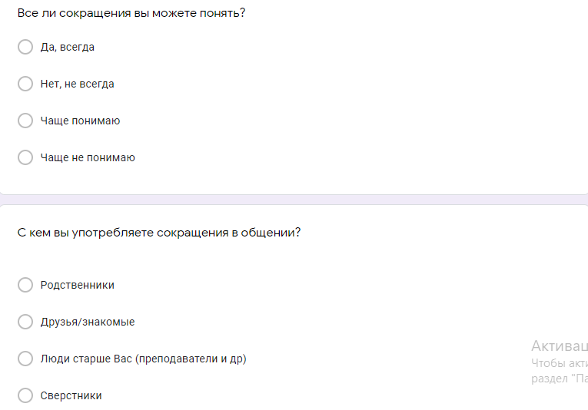

Рис. 3. Результат опроса на 1 вопрос
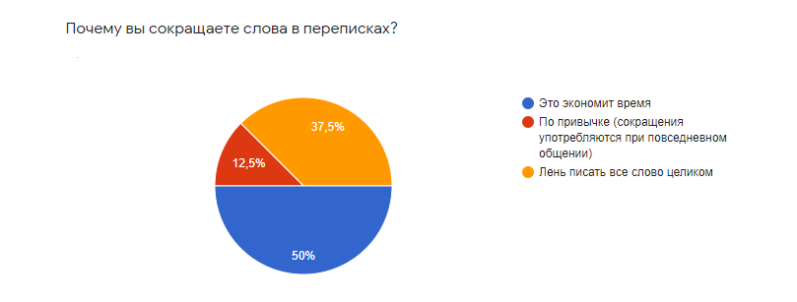

Рис. 4. Результат опроса на 2 вопрос
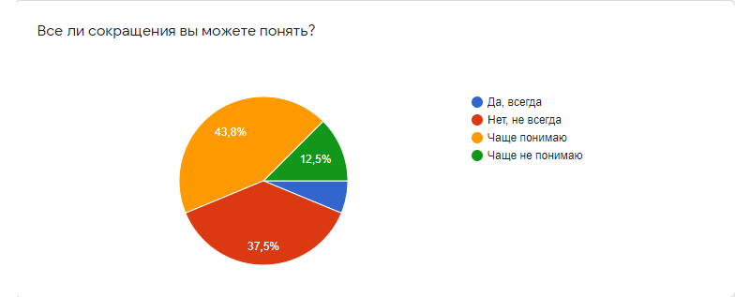

Рис. 5. Результат опроса на 3 вопрос
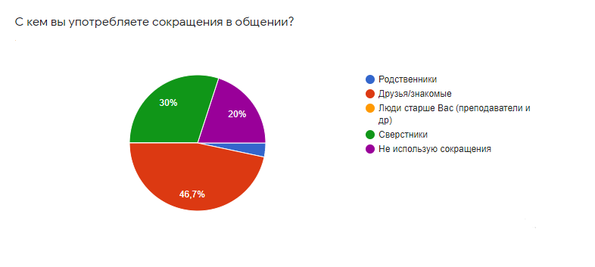
Выделяют различные классификации способов общения в Интернете. По степени интерактивности коммуникаций разделяют наиболее интерактивные среды общения – чаты и форумы; наименее интерактивные – e-mail и телеконференции (в телеконференции и при общении посредством e-mail общение происходит в режиме off-line, в отличие от чата, где люди общаются в режиме реального времени on-line). По количеству участников, вовлеченных в коммуникативный процесс, выделяют:
1) диалоговую коммуникацию (электронная почта, личные сообщения);
2) полилоговую коммуникацию (конференции, чаты);
3) однонаправленную коммуникацию (объявления, реклама, отзывы и т.п.).
Мы продолжили исследование и спросили у студентов какие способы общения в Интернете они используют. Результаты исследования отображены на диаграмме (диаграмма 1).
Диаграмма 1. Результаты исследования

Виртуальное общение обладает рядом особенностей, коренным образом отличающих его от реального общения:
В первую очередь – это анонимность, которая способствует психологической раскрепощенности и ненормативности. Зачастую, прячась за вымышленными именами и никнеймами люди проявляют большую свободу высказываний и поступков, получают возможность проигрывать нереализованные в реальной жизни, неограниченные социальными нормами роли и сценарии. Возможность «убежать из собственного тела» является одним из главных факторов, мотивирующих участие в виртуальной коммуникации.
Виртуальное общение обладает своеобразием протекания процессов межличностного восприятия. Если в реальной жизни у нас возникает первоначальное влечение к человеку на основе физической привлекательности и территориальной доступности, то в условиях коммуникации в сети Интернет происходит принцип, определяющий не начальное, а дальнейшее развитие межличностных отношений в виду сходства интересов, убеждений, ценностей и установок. Их резонирование дает большую вероятность возникновения не только взаимного расположения, но и эмоциональной близости.
Еще одной важной особенностью виртуального общения является добровольность и желательность контактов, возможность их прерывания в любой момент.
Общение в интернет-чатах является торопливым и предельно упрощенным. Об этом свидетельствует близкий к телеграфному синтаксис, отказ от заглавных букв, знаков препинания, использование большого количества остроумных сокращений. В коммуникативных стратегиях проявляется большая напористость и прагматизм. Об упрощении характера общения также свидетельствует широкое использование разговорно-обиходной лексики. Появляются новые формы выражения эмоций: использование заглавных букв для обозначения крика, вербальное описание эмоциональных состояний в скобках (grin; shrug).
Во всемирной сети Интернет можно найти переводчиков с языка виртуальной коммуникации на разговорный язык и наоборот, что может быть очень полезным для иностранцев и для людей, не привыкших к данному средству общения. Популярность этого языка настолько велика, что ему посвящаются книги, газетные статьи, радиопередачи, даже существуют литературные произведения, написанные на нем.
Использование специфической лексики становится средством самовыражения участников коммуникации и объединяет их. Для некоторых людей это становится частью образа жизни, такие люди становятся творцами новых вербальных и невербальных средств общения.

2.2. Функционирование аббревиаций в виртуальном тексте. Влияние на нормативный язык
Примеры аббревиации были найдены при исследовании наиболее популярных чатов и форумов на английском языке, таких как English Baby Forums [23], italki [24], Linguaholic Language Forums [25]. На основе этого исследования стало возможным утверждение, что все сокращения, используемые в процессе виртуальной коммуникации, можно разделить на несколько основных групп.
К первой группе относятся лексические сокращения выражений, выступающие в роли вводных слов, со значением отражения порядка мыслей и их связи:
- BTW (by the way) – кстати
- FYI (for your information) – к вашему сведению
- IOW (in other words) – другими словами, иначе говоря
- IMHO (in my humble opinion) –по моему скромному мнению
- OTOH (on the other hand) – с другой стороны
Ко второй группе относятся аббревиации словосочетаний с главным словом – глаголом в форме повелительного наклонения:
- RBTL (read between the lines) – читайте между строк
- RML (read my lips) – читайте по губам
К третьей группе относятся устойчивые словосочетания:
- CUL8R (see you later) – увидимся позже
- TIE (take it easy) – не принимайте это близко к сердцу
- TTYL (talk to you later) – поговорим позже
- RUF2T (аre you free to talk?) – можешь говорить?
В четвертую группу могут быть включены различные знаменательные слова, сочетания слов и предложения с высокой частотой употребления:
- ASAP (as soon as possible) – как можно скорее
- HTH (hope this help) – надеюсь это поможет
- L8R (later) – позже
- B4 (before) – перед тем, как
Пятую группу составляют стандартные сокращения-комментарии состояния участника чата:
- BRB (be right back) – сейчас вернусь
- B4N (Bye for now) – пока
В шестую группу входят сочетания слов, выражающие отношение говорящего к предмету или явлению:
- ONNA (оh no, not again) – о нет, только не снова
- OIC (oh, I see) – понятно; вот оно что
- NP (no problem) – без проблем, не проблема
Также найдены графические сокращения, к которым относятся следующие группы:
1) Общепринятые графические сокращения: «etc.», «e.g», «max», «min».
2) Передача чисел при помощи цифр: «6 minutes».
3) Использование символов вместо слов, идиоматическое письмо: «some $», «100%».
Анализируя характеристики языка чатов, можно выделить его положительные и отрицательные стороны. К безусловным плюсам можно отнести следующие его свойства:
1) сокращение потраченного времени на передачу большого количества информации;
2) возможность передачи информации при недоступности адресата;
3) участники коммуникации учатся лаконично и четко формулировать свои мысли;
4) возможность одновременной передачи информации и эмоций.
К минусам можно с уверенностью отнести:
- затруднение в понимании содержания некоторыми участниками коммуникации;
- пренебрежение правилами грамматики и орфографии.
У исследователей в области языка виртуальная коммуникация вызывает неоднозначные комментарии и оценки. Они признают неизбежность развития языка коммуникации в сети Интернет, но одновременно с этим выражают определенные опасения по поводу состояния нормативного национального языка. Это опасение обусловлено очевидностью, что любые языковые формирования не могут развиваться и существовать обособленно, они влияют и изменяют стандартный язык, что, по мнению лингвистов, может привести к тотальному снижению грамотности.
Сокращения, используемые в чатах, в большей степени пользуется популярностью среди молодежи, потому что это дает подросткам чувство принадлежности к определенной социальной группе, т.к. такой язык походит на секретный шифр, который знают только участники группы. С этой целью некоторые люди изобретают собственные диалекты. Во многих странах язык виртуальной коммуникации весьма популярен, потому что он все еще представляет трудность при расшифровке для их родителей. Иногда создание нового сокращения происходит случайно, в ходе ошибки коммуникатора. Эту ошибку подхватывают другие участники чата, делая написание слова с ошибкой стандартным в данном чате, что выделяет «своих» среди «чужих». Сторонники использования сокращений в своей коммуникации подчеркивают гибкость такого языка, отсутствие ограничений, регламентаций и норм при его использовании, что позволяет проявлять творчество и изобретать новые формы слов при написании, в результате чего происходит обогащение языка. Но в то же время многие считают, что большое разнообразие лексических и грамматических форм в языке чатов бесполезно и затрудняют понимание.
Язык, широко используемый в Интернете и в чатах, никого не оставляет равнодушным: с одной стороны, он широко распространен среди молодежи, про него и на нем пишутся книги, проводятся серии исследований, с другой стороны, у данного уровня английского языка много противников, объединяющихся для борьбы с ним.
Участники противостояния считают недопустимым использование большого количества сокращений на форумах и сайтах Интернета, где каждый использует индивидуальные варианты сокращений, что затрудняет коммуникацию, особенно для иностранцев. Также это может вызывать недоразумения, так как одно сокращенное слово может заменять разные слова.
Доказано, что люди, часто общающиеся на языке виртуальной коммуникации, допускают ошибки в профессиональной сфере деятельности. Противники такого языка не против развития языка, появления неологизмов, англицизмов, их цель – улучшение условий коммуникации в Интернете, которую, по их мнению, используемый язык затрудняет. Они активно выступают за освобождение всемирной сети от «особенного» языка, потому что уверены, что его использование – это проявление неуважения к другим коммуникантам, которые не всегда способны быстро расшифровать сообщение, что может привести к недовольству, раздражению и усложняет процесс общения, создает трудности при чтении и расшифровке на сайтах и форумах Интернета, где происходит обсуждение того или иного явления, и понимание ситуации имеет значение.
Тот факт, что в языке, используемом в английских чатах, не существует четко выраженных правил и приветствуются нарушения орфографических и грамматических норм языка, вызывает у некоторых исследователей опасения насчет будущего английского языка. Они высказывают предположение, что под влиянием такого рода языка, современная молодежь будет совершать больше ошибок при написании, чем предыдущие поколения. Это опасение основано на предположении, что подростки, привыкшие делать преднамеренные ошибки в чатах, будут по привычке переносить часть из них на употребление традиционного английского языка на письме, уменьшается влияние литературных норм. Ошибки не будут замечаться, либо будут восприниматься как допустимые, что приведет к снижению знания языка.
Исследования показывают, что люди, хорошо владеющие литературным языком, преуспевают в создании различных вариантов сокращений в английском Интернет-языке, который не оказывает пагубного влияния на владение литературным языком для этих людей. Тем не менее, разработанный этими людьми язык переходит в общеупотребительную лексику.
Таким образом, мы определили, что в процессе виртуальной коммуникации больше всего лексическому сокращению подвергаются выражения, выступающие в речи в роли вводных слов со значением отражения порядка мыслей и их связи; замечания о способах оформления мыслей; источника сообщения; целевой направленности сообщения; и сочетания слов в роли вводных предложений, потому что данные группы слов являются самыми употребляемыми в общении.
Все сокращения, используемые в виртуальной коммуникации, в частности в языке чатов, могут быть разделены на две общие группы: лексические и графические, что соответствует традиционной классификации. В группе лексических сокращений выделяются шесть подгрупп в соответствии с семантическим значением аббревиаций. В группе графических сокращений мы выделили три подгруппы: первая представляет собой традиционные сокращения, используемые в письменной речи; вторая – буквенно-числовые сокращения; к третьей подгруппе относится идиоматическое письмо.

Выводы по Главе 2
В практической части нашей работы было проанализировано виртуальное общение как способ коммуникации, при котором контакт между людьми опосредован компьютером. Исследование чатов как одного из видов виртуального дискурса позволило раскрыть ряд особенностей данного вида общения: ограничение невербальной информации; анонимность; компактность; быстрота; отсутствие грамматических и орфографических правил; возможность прерывания контактов в любой момент; затрудненность эмоционального компонента общения и, в то же время, стойкое стремление к эмоциональному наполнению текста.
В ходе анализа лингвистического аспекта виртуальной коммуникации стало понятным, что речь в чате хотя и теоретически сохраняет некоторые черты письменной речи, является фиксацией устной. Кроме того, специфические механизмы передачи виртуального текста влияют на его восприятие.
Насыщенность графическими и лексическими сокращениями обусловлена тем, что виртуальное общение подчиняется принципу экономии усилий отправителя и получателя, чтобы обеспечить компактный способ передачи информации, характерной для коммуникации в чатах. В группе лексических сокращений выделяются шесть подгрупп в соответствии с семантическим значением аббревиаций. В группе графических сокращений можно выделить три подгруппы: первая представляет собой традиционные сокращения, используемые в письменной речи; вторая – буквенно-числовые сокращения; к третьей подгруппе относится идиоматическое письмо.
Также в процессе исследования было установлено влияние языка, используемого в виртуальном общении на нормативный язык. Язык коммуникации, выработанный пользователями Интернета, переходит в общеупотребительную лексику, а формирование нового, сетевого образа жизни и мышления существенно влияет на языковую ситуацию.

Заключение
В современной лингвистике виртуальная коммуникация рассматривается как особая сфера коммуникации.
Наше исследование посвящено анализу особенностей языка виртуальной коммуникации, представляющего собой письменную форму общения, в основе которой лежит современный разговорный язык, и которая характеризуется стремлением к максимальному сжатию информации. Этот язык не является новоизобретенным. Он объединяет в себе ранее известные способы сокращения слов. Его характерными особенностями являются широкое использование аббревиатур, усечений и сокращений, тенденция к доминированию фонетического принципа письма, а также распространение английских заимствований.
По результатам проведенного исследования были сделаны следующие выводы. Основная функция аббревиатуры в процессе коммуникации состоит в устранении избыточности информации и в наиболее экономном выражении мыслей. Последнее достигается за счет уменьшения числа знаков, что позволяет рассматривать аббревиацию как один из видов оптимизации речевого общения.
Одним из важных факторов развития языка как социального явления является тенденция к повышению информативной ценности речевого сообщения. Тяга людей, чаще всего молодежи, к необычной, уникальной и нестандартной форме общения, как сознательное нарушение нормы языка, является еще одной причиной распространения сокращений и аббревиатур в языке интернета. В настоящий момент времени язык виртуальной коммуникации хоть и воздействует на знание участников коммуникации орфографических и синтаксических правил, но пока не оказывает большого влияния.
Целью нашего исследования было выявить наиболее распространенные сокращения, используемые в электронном дискурсе и классифицировать их. Мы определили, что в процессе виртуального общения больше всего лексическому сокращению подвергаются выражения, выступающие в речи в роли вводных слов со значением отражения порядка мыслей и их связи; замечания о способах оформления мыслей; источника сообщения; целевой направленности сообщения; и сочетания слов в роли вводных предложений.
Все сокращения, используемые в виртуальной коммуникации, в частности в языке чатов, могут быть разделены на две общие группы: лексические и графические, что соответствует традиционной классификации. В группе лексических сокращений выделяются шесть подгрупп в соответствии с семантическим значением аббревиаций. В группе графических сокращений мы выделили три подгруппы: первая представляет собой традиционные сокращения, используемые в письменной речи; вторая – буквенно-числовые сокращения; к третьей подгруппе относится идиоматическое письмо.
Подводя итоги, мы можем с полной уверенностью сказать, что цель достигнута, а все задачи данной работы выполнены. Мы изучили и проанализировали аббревиацию как типичную черту языка интернета, а также составили список наиболее распространенных сокращений, используемых в процессе виртуального общения. Нами были изучены понятия «Аббревиация» и «Аббревиатура», описаны причины возникновения аббревиатур, исследованы особенности коммуникации в сети Интернет, проанализировали литературу по исследуемой теме, определили понятие аббревиации как лингвистического феномена, исследовали причины возникновения аббревиатур, рассмотрели их способы образования, и наконец, рассмотрели общую характеристику сокращений и их классификацию и описали функционирование аббревиаций в виртуальном тексте.

Список литературы
- Алексеев, Д.И. Аббревиатуры как новый тип слов / Д.И. Алексеев // Развитие словообразования современного русского языка. – 3-е изд. – М., 1977. – С. 107, 202-205, 302-307.
- Бергельсон, М.Б. Конструирование адресата в условиях виртуальной коммуникации / М.Б. Бергельсон // Русский язык: исторические судьбы и современность. Труды и материалы. – М., 2004.
- Борисов, В.В. Аббревиация и акронимия / В.В. Борисов. – М., 1972. – С. 38, 124-143.
- Войскунский А.Е. Развитие речевого общения как результат применения Интернета [Электронный ресурс] / А.Е. Войскунский // Конференция "Социальные и психологические последствия применения информационных технологий". – 2017. Режим доступа: http://articles/verbal_internetcommunication/.
- Ганноха, И.В. История развития аббревиации как способа словообразования в английском и русском языках / И.В. Ганноха // Science Time. – 2015. – №4 (16). – С. 154–160.
- Дедова, О.В. О специфике компьютерного дискурса / О.В. Дедова // Русский язык: исторические судьбы и современность. Труды и материалы. – М., 2004.
- Иванов Л.Ю. Язык Интернета: заметки лингвиста [Электронный ресурс] / Л.Ю. Иванов // Словарь и культура русской речи. – 2009. Режим доступа: http://www.ivanoff.ru/rus/OZHWEB
- Ицкович, В.А. Языковая норма / В.А. Ицкович. – М., 1968.
- Кубрякова, Е.С. Виды пространств текста и дискурса / Е.С. Кубрякова, О.В. Александрова. // Категоризация мира: пространство и время. Материалы научной конференции. – М., 1997.
- Мартине, А. Основы общей лингвистики // Новое в лингвистике. Вып. 3. Типологическое изучение языков / Сост. В.А. Звенигцев. – М.: Издательство иностранной литературы, 1963. – С. 366-566.
- Мешков, О.Д. Словообразование современного английского языка / О.Д. Мешков. – М., 1976. – С. 14-21.
- Михайлов В.А., Михайлов С.В. Особенности развития информационно-коммуникативной среды современного общества [Электронный ресурс] / В.А. Михайлов, С.В. Михайлов. – 2004. Режим доступа: http://www.russcomm.ru/rca_biblio/m/mihaylov-mihaylov.html
- Нестеров, В.Н. К вопросу об эмоциональной насыщенности межличностных коммуникаций в Интернете. – М.: Евразийский регион, 2015. – 82 с.
- Петренко, Т.Ф. Langueetstyle / Т.Ф. Петренко, М.Б. Слепакова. – Пятигорск, 2002.
- Полетаева, Е. Д. Аббревиация и сокращение: unus et idem? / Е.Д. Полетаева // Молодой ученый. – 2016. – № 4 (108). – С. 917-920. Режим доступа: https://moluch.ru/archive/108/26098/
- Розенталь, Д.Э. Словарь-справочник лингвистических терминов / Д.Э. Розенталь. – М., 1977.
- Серебренников, Б.А. Язык, как общественное явление / Б.А. Серебренников // Общее языкознание. – М., 1970.
- Сидорова, М.Ю. Засоряют ли СМС-сообщения русский язык? или На зеркало неча пенять… / М.Ю. Сидорова. – М., 2002.
- Сиротина, О.Б. Современная разговорная речь и ее особенности / О.Б. Сиротина. – М., 1974.
- Шанский, Н.М. Очерки по русскому словообразованию / Н.М. Шанский. – М., 1968. – с.278-290.
- Шокуров, В. Н. Сокращения как особая группа лексических образований в английском языке // Ученые записки Московского обл. пед. ин-та им. Крупской. – Том 73. – Вып. 5. – М.:1959.
- Экслер, А. Ф. Общение в Интернете – Н.: НТ Пресс, 2016. – 384 с.
- English Baby Forums [Электронный ресурс] / English Baby Forums. Режим доступа: https://www.englishbaby.com/forum
- Italki [Электронный ресурс] / Italki. Режим доступа: https://ltalki.com/
- Linguaholic Language Forums [Электронный ресурс] / Linguaholic Language Forums. Режим доступа: https://linguaholic.com/
- Macmillan English Dictionary [Электронный ресурс] / Macmillan English Dictionary Magazine. Режим доступа: http://www.macmillandictionary.com
- Shortis, T. The Language of ICT / T. Shortis. – London: Routledge, 2000.
- With Special Reference to the English Language. – Gоteborg, 1931.

